ВЫ МОЖЕТЕ ОСТАНОВИТЬ КОРРУПЦИЮ
О ФАКТАХ КОРРУПЦИИ СООБЩАЙТЕ ПО ТЕЛЕФОНУ ДОВЕРИЯ
СУ СК России по Костромской области

Тел: 8(4942) 42-69-72
Либо ПО ТЕЛЕФОНУ ДОВЕРИЯ
УМВД России по Костромской области

Тел: 8(4942) 397- 555

На официальном сайте
следственного управления
Следственного комитета
Российской Федерации по Костромской области http://kostroma.sledcom.ru/ на странице «противодействие коррупции» принимаются сообщения о фактах коррупции.

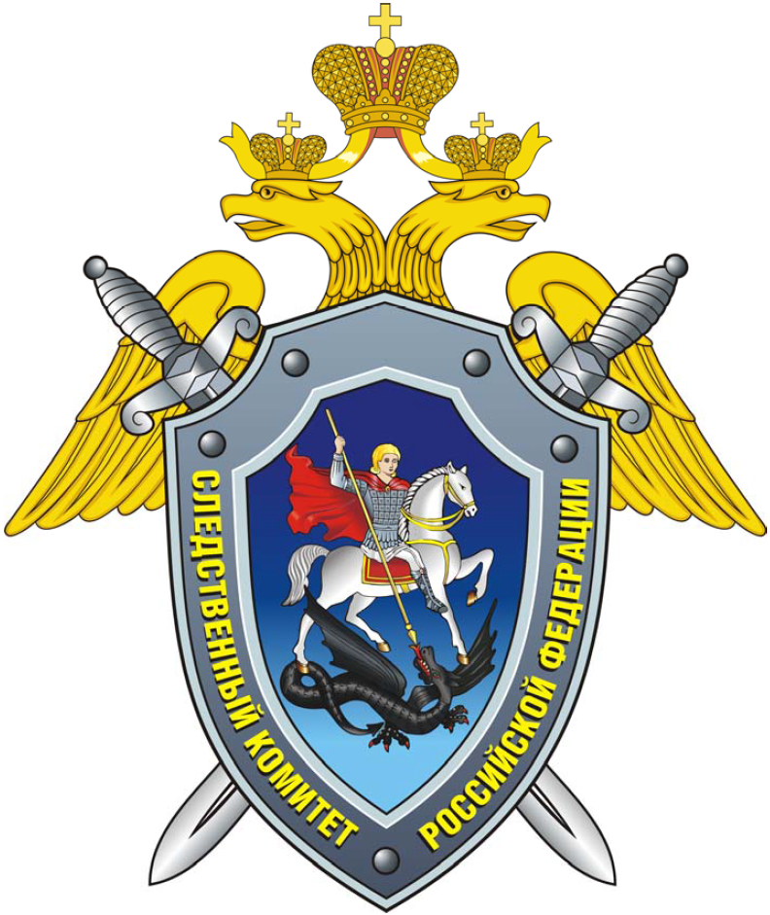
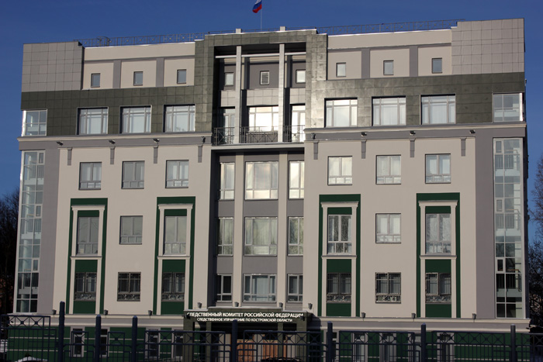
СЛЕДСТВЕННОЕ УПРАВЛЕНИЕ
СЛЕДСТВЕННОГО КОМИТЕТА
РОССИЙСКОЙ ФЕДЕРАЦИИ
ПО КОСТРОМСКОЙ ОБЛАСТИ

ПАМЯТКА
О ТОМ, ЧТО КАЖДОМУ
НУЖНО ЗНАТЬ О КОРРУПЦИИ

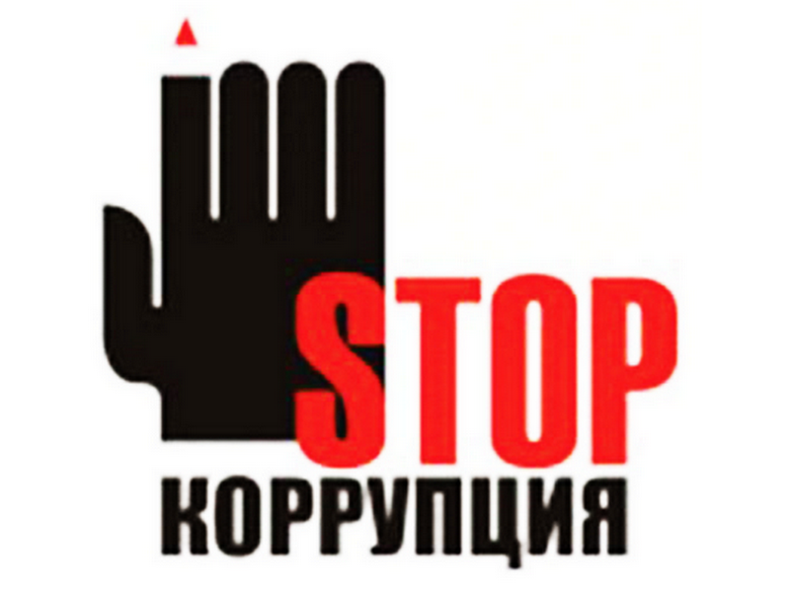
9 ДЕКАБРЯ -
МЕЖДУНАРОДНЫЙ ДЕНЬ БОРЬБЫ С КОРРУПЦИЕЙ

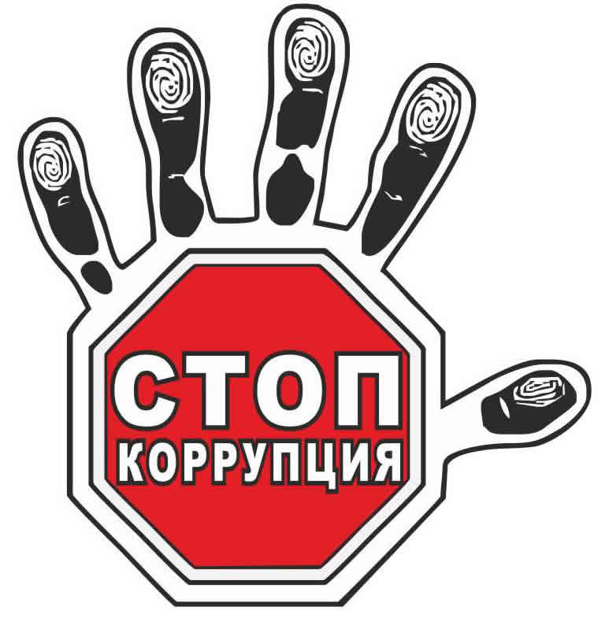
ИНТЕРЕСНЫЕ ФАКТЫ:

По инициативе ООН 9 декабря 2003 года омечается Международный день борьбы с коррупцией.
В марте 2006 года Конвенция ООН против коррупции была ратифицированна в России (Росия стала 47 страной из 100, ратифицировавшей документ)

Термин «коррупция» пришел из римского права, в котором явление «corrumpire» понималось самым общим образом: разламывать, портить, разрушать, фальсифицировать, подкупать и обозначало противоправное действие.
ПАМЯТКА ПРЕДНАЗНАЧЕНА ДЛЯ ТЕХ КТО:
- хочет видеть свою страну и родной город свободными от коррупционеров;
- считает взятку постыдным, позорным преступлением;
- не хочет стать пособником жуликов и проходимцев.

Уголовный кодекс Российской Федерации предусматривает наказания за преступления связянные со взяткой:

Статья УК РФ, наименование | МАКСИМАЛЬНЫЙ СРОК ЛИШЕНИЯ СВОБОДЫ
Ст. 290 УК РФ Получение взятки | до 15 лет со штрафом
Ст. 291 УК РФ Дача взятки | до 15 лет со штрафом
Ст. 291.1 УК Посредничество во взяточничестве | до 7 лет со штрафом
Ст. 291.2 УК РФ Мелкое взяточничество | до 3 лет

Статистические исследования установили, что во время борьбы с коррупцией доходы государства могут увеличиваться в 4 раза, бизнес способен развиваться интенсивнее на 3 процента, а уровень детской смертности может снизится на 75 процентов.
ВЗЯТОЧНИК (ВЗЯТКОПОЛУЧАТЕЛЬ) – тот, кто получает взятку.
ВЗЯТКОДАТЕЛЬ – тот, кто ее дает.
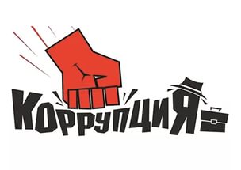
ВЗЯТКОЙ могут быть:
- материальные ценности в виде денег, ценных бумаг, иного имущества;
- оказания услуг имущественного характера предоставления иных имущественных прав.

«Коррупция деморализует общество, разлагает власть и госаппарат»
В.В. Путин
